＜Press Release＞ 2022年12月13日（火）
一般社団法人 家の光協会

「あたらしい日日」が
『SmartNews Awards 2022』ベストパートナー賞・新人部門を受賞

一般社団法人 家の光協会は、会が運営するライフスタイルメディア「あたらしい日日」（https://nichinichi-magazine.com/）が、『SmartNews Awards 2022』ベストパートナー賞の新人部門を受賞したことをお知らせします。
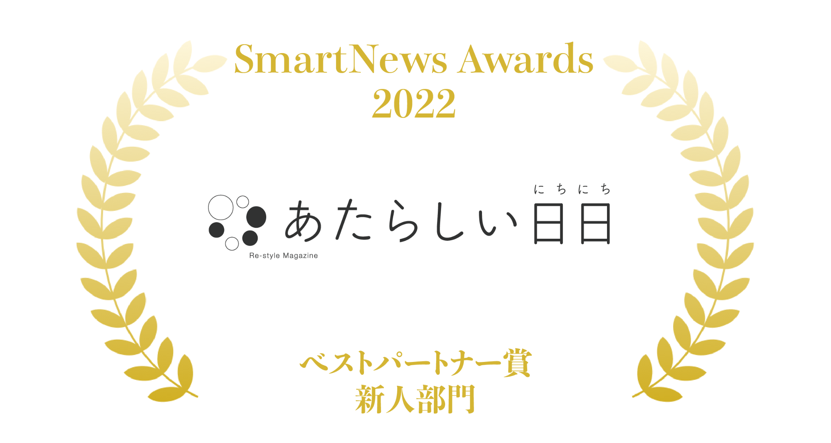

SmartNews Awardsについて
『SmartNews Awards（https://awards.smartnews.com）』は、2015年にスマートニュース株式会社が創設。この1年間、新しい施策に果敢に取り組み、多くの人々が知るべき重要なニュース、独自の視点で取材したユニークな記事の提供により、ニュースアプリ「SmartNews」ユーザーから支持を得たメディアを表彰するものです。

「あたらしい日日」授賞理由
コロナ禍に見舞われた2021年に「そんな今こそ、前向きに暮らしてゆきたい――」とコンセプトを掲げ、特に食に関する記事を充実させています。「農家直伝」「全農公式」のレシピ記事は折々の季節を彩る食材とともに、生活の喜びを伝えてくれます。
★詳細は「SmartNew Award 2022」の特設サイトを参照ください。 https://awards.smartnews.com/
※「あたらしい日日」おすすめ記事なども上記URLに掲載されています。

受賞コメント
このたびは身に余るすばらしい賞をいただき、編集部一同、驚くと同時に心より喜んでおります。ローンチから1年半、日本の農業の魅力を伝えるという使命を抱き、農家発の農畜産物の知識や毎日の食事が楽しくなるレシピ、暮らしに役立つアイデアなどを伝えてまいりましたが、そうした情報がいま、社会から確実に求められていることを改めて認識しております。今後も、生産者と消費者の架け橋となるべく、質の高い情報を日々発信していく所存です。

「あたらしい日日」について
「あたらしい日日（にちにち）」は、こんな時代の毎日を前向きに過ごすためのライフスタイルメディアです。「あたらしい生活に必要なのはあたらしい暮らし方」と宣言し、自然や農業をベースにした食べ方、住まい方、働き方、休み方、遊び方を提案します。
https://nichinichi-magazine.com/

一般社団法人 家の光協会について

一般社団法人 家の光協会は、ＪＡ（農協）グループの出版団体として、1925年創刊のＪＡグループの家庭雑誌『家の光』、農業・地域・JA組織リーダーのオピニオン雑誌『地上』、食農教育をすすめる子ども雑誌『ちゃぐりん』、家庭菜園雑誌『やさい畑』、農業・料理・健康を中心とした図書の刊行と販売、および、「食」と「農」、「暮らし」に役立つ情報を提供するウェブマガジン『あたらしい日日』の運営を行っています。また、これらの媒体を活用した生活文化教室（料理、手芸、健康等）や愛読者のイベント等の文化活動の企画・運営のほか、「①食と農を結ぶ交流活動事業」「②映像フォトライブラリー事業」「③読書推進事業」「④世界こども図画コンテスト事業」の4つの公益目的事業を行っています。

【団体概要】
名 称：一般社団法人 家の光協会
所 在 地：東京都新宿区市谷船河原町11
代 表 者：栗原隆政（代表理事会長）
事業内容：雑誌・図書の出版、各種文化活動、公益目的事業
設 立：1944年
Ｕ Ｒ Ｌ：http://www.ienohikari.net/

＜お問い合わせ先＞
（一社）家の光協会 デジタル事業推進室（担当：白崎、木村）
電話＝03-3266-9724 ＦＡＸ＝03-3266-5280 メール＝nichinichi@ienohikari.or.jp

